Proyecto De Investigación Comparativa
Sobre Los Idiomas Andinos

En estas hojas se presenta un proyecto de investigación lingüística sobre los idiomas andinos, mayormente las familias quechua y aimara (o ‘jaqi’ o ‘aru’ – para los nombres de los idiomas, y su ortografía, ver la sección abajo). Es un proyecto del departamento de lingüística de la Universidad de Sheffield en el Reino Unido. Para más detalles, vea nuestra página internet (en castellano) en: www.shef.ac.uk/q/quechua/e_CPVE.HTM

Los Diferentes Grados De Semejanza/Diferencia Entre Las Variedades De Los Idiomas
Más específicamente, tratamos de saber, y de medir, de cuantificar, cuanto se parecen o se diferencian las variedades de idiomas, a cualquier nivel de semejanza/diferencia:
- ‘acentos’ o variaciones regionales en un mismo ‘dialecto’: por ejemplo entre el quechua de Cochabamba y el de Potosí o Uyuni, todas formas del ‘dialecto’ quechua boliviano o más bien ‘Cuzco-Collao’
- dialectos netamente diferentes pero siempre del ‘mismo idioma’: por ejemplo el quechua ecuatoriano, ayacuchano, y boliviano
- idiomas diferentes pero claramente relacionados: por ejemplo el quechua de Cuzco y el de Huancayo
- idiomas netamente diferentes de las cuales no se está seguro todavía si tienen una origen común o sólo se parecen por un contacto muy prolongado y profundo: por ejemplo el aimara y el quechua.

Dos Tipos de Comparación
El estudio comprende entonces dos tipos diferentes de comparación:
1. entre variedades para las cuales estamos seguros que tengan una origen común, es decir:
(a) de un lado, una comparación de todas las variedades del quechua entre si;
(b) y de otro lado, otra comparación de todas las variedades del aimara entre si (es decir, incluso el jacaru y el cauqui).
2. entre variedades para las cuales no estamos seguros que tengan una origen común, es decir comparando cualquier variedad del quechua con cualquier variedad del aimara.

¿Cuales Variedades de Quechua y Aimara?
Para el quechua estudiaremos unos veinte variedades del quechua, de Ecuador, Perú, Bolivia y Argentina. Las variedades han sido escogidas en base a tres criterios:
- para ofrecer una cobertura de todos los diversos grados de diferencia (acentos, dialectos, idiomas estrechamente relacionados) que se encuentran entre las variedades del quechua
- para ofrecer una cobertura de todas las principales variedades dentro de todas las ramas principales del ‘arbol genealógico’ del idioma – o más bien, de la familia de idiomas relacionadas – que es el quechua. Para más detalles, vea el mapa y el cuadro genealógico abajo, y el enlace a otras notas en nuestra página en internet.
- para ofrecer una cobertura más intensa de las áreas que se consideran más significativos para una mejor comprensión de la historia de los origines y desarrollo de la familia quechua (y su contacto temprano con el aimara), es decir sobre todo el área del quechua ‘intermedio’ entre las dos ramas principales: Pacaraos, Yauyos, etc.

Aplicando los mismos criterios al aimara, se estudiará:
- por lo menos tres formas del aimara sureño o ‘del altiplano’, una para cada una de sus variedades principales
- para el aimara tupino o ‘central’: el jacaru, y – en la medida que sea todavía posible obtener datos – el cauqui.

¿Cuales Datos?
Estamos recogiendo datos para hacer una comparación detallada estas variedades en tres aspectos:
- en su vocabulario básico, en base a una lista de unas 220 palabras que se han identificado en estudios sobre varios idiomas del mundo como las menos susceptibles a ser prestadas de un idioma a otro;
- en su fonética, en base a la pronunciación de unas cien palabras ‘pan-quechua’ entre las 220 del cotejo léxico;
- y en ciertos aspectos de su morfología básica.

La comparación de morfología se hará para unas seis variedades para las cuales están disponibles buenas gramáticas descriptivas; la de vocabulario básico y fonética para todas las variedades estudiadas, con datos de un trabajo de campo realizado en un pueblo de habla quechua correspondiente a cada una de las variedades.
Los datos provisorios se irán poniendo en esta página a partir de marzo del 2003; las definitivas hacia marzo del 2004; y los resultados de los cotejos y comparaciones, hacia agosto del 2004.

Los Nombres De Los Idiomas
La familia de idiomas denominada ‘aimara’ por Cerrón-Palomino, cuya propuesta se sigue en estas páginas, se llama ‘jaqi’ o ‘aru’ por otros lingüistas. Esta familia incluye no sólo el idioma más conocido bajo el nombre de ‘aimara’ o ‘aimará’ (más específicamente el aimara sureño o ‘del altiplano’), pero también el aimara ‘tupino’ o ‘central’, es decir el jacaru y el cauqui, hablados en unos pueblos serranos de la provincia de Yauyos, departamento de Lima, Perú.
En esta página se sigue también el principio de escribir el nombre de cada idioma según su forma más adecuada a las reglas ortográficas de idioma en que se está escribiendo. Es decir, escribiendo en castellano se escribirá quechua, aimara, jacaru y cauqui, aunque en sus respectivos idiomas propios la ortografía propia a cada idioma da: qhichwa, aymara, jaqaru, kawki. En inglés (cuya ortografía algo anárquica acepta las escrituras muchas veces según el idioma de origen si todavía no existe una forma aceptada, se escribiría: Quechua, Aymara, Jaqaru, Kawki.

El Quechua: Un Solo Idioma?
Se sabe que el quechua no es un solo idioma ‘monolítico’ sin diferencias internas entre sus distintas variedades regionales, pero muchos no se dan cuenta de cuan diferentes son estas variedades, y se suele hablar del quechua siempre como si fuera un (solo) idioma, como el castellano. Pero de hecho, hay diferencias muy grandes entre el quechua sureño (‘QIIB/C’, hablada desde Huancavelica hasta el norte de Argentina) y el quechua del norte (ecuatoriano, y del norte del Perú, ‘QIIA’). Las diferencias son mucho mayores todavía entre ellas y el quechua central (‘QI’, del Perú central, es decir Ancash, Huánuco, Junín, Huancayo, etc.) – y aquí habría que aceptar que los hablantes del quechua central y los del quechua norte/sur no se pueden entender nada bien. Y aun entre cada rama principal, las diferencias son también tan grandes que un quechua-hablante ecuatoriano tiene muchas dificultades a entender a un boliviano. Así que según la definición más usual de ‘un idioma’, por lo menos el quechua I y el quechua II serían más bien dos idiomas diferentes. Unos lingüistas han expresado sus impresiones (no cuantificadas) de cuanto se diferencian entre si las formas más diferentes del quechua: cuanto el castellano y el portugués (según Parker 1976a), o hasta cuanto el castellano y el francés (según Weber 1989). Personalmente, me parece que se diferencian más que los primeros, pero menos que los segundos – así que diría más bien el castellano y el italiano... Con los resultados de este proyecto de investigación, esperamos saber con más precisión.
Esta situación es parecida a la divergencia del latín durante la historia, que cambio durante el tiempo, pero con cambios diferentes en las regiones diferentes donde se hablaba, lo que convirtió el latín en varios idiomas diferentes: el castellano, portugués, catalán, francés, italiano, rumano, y otros. Eso paso con cambios pequeños pero sumados durante un periodo de más o menos dos mil años. Para el quechua, está claro que el gran grado de divergencia entre sus variedades no puede haber surgido sólo en los seis siglos desde el imperio Inca. El quechua ya se hablaba en el centro de Perú muchos siglos antes de que llegaron los Incas: no fueron ellos que lo trajeron allá, sino encontraron una población que ya hablaba su propia forma de quechua, ya bien diferente del suyo, y de ninguna forma una variedad corrompida o menos noble del cuzqueño. En muchos sentidos es el quechua central que más refleja el quechua original, no el cuzqueño ya muy alterado.

Mapa De Variedades Del Quechua Incluidas En La Investigación
mostrando – en los cuadritos – unas de las variedades incluidas en el estudio (provisoriamente)

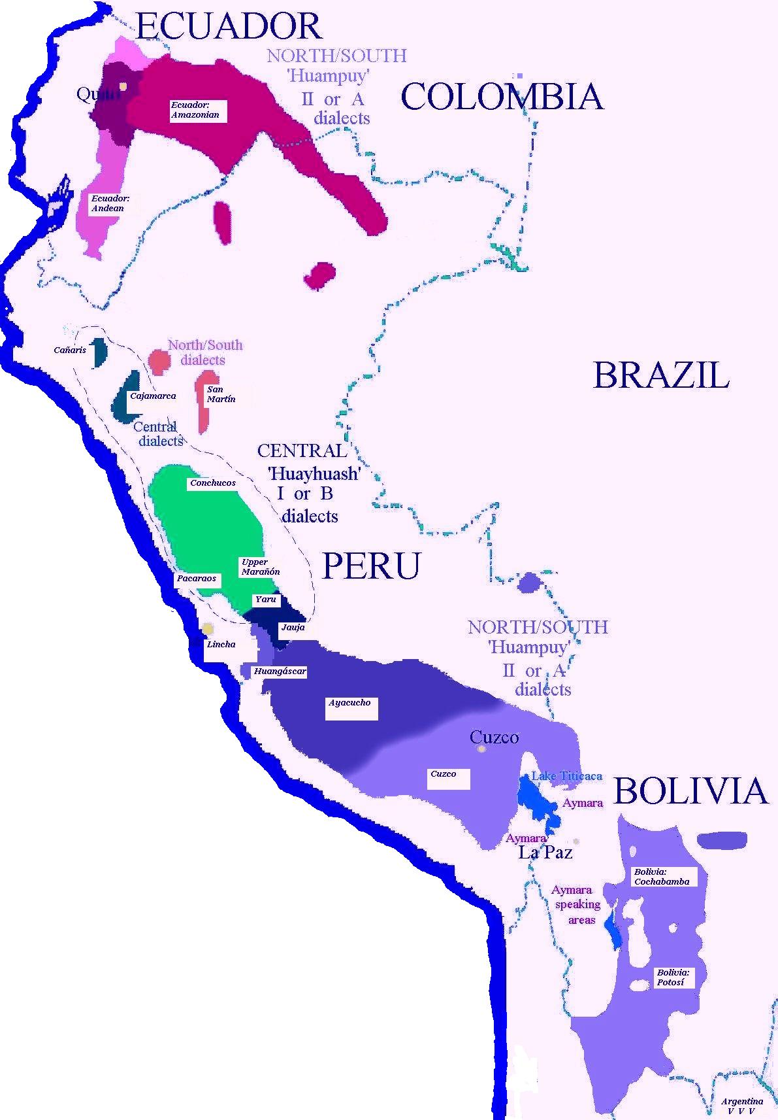

‘Arbol Genealógico’ De La Familia Quechua
basado en el libro Lingüística Quechua, de Rodolfo Cerrón-Palomino (1986) – las variedades subrayadas son las que se incluyen en el estudio léxico y fonético

 |  |  | PROTO-QUECHUA
 |  |  |  |  |  |  | /‌ |  |  |  |  |  |  |  |  |  |  | \
HUAIHUASH (QI) |  |  |  |  |  |  |  |  |  |  |  |  |  | HUAMPUY (QII)
 |  |  | /‌ |  |  |  |  |  |  | \‌ |  |  |  |  |  | ‌ |  | / |  |  |  | \
CENTRAL |  |  |  |  |  |  |  |  |  | PACARAOS |  |  |  | YUNGAY (QIIA) |  |  |  |  |  |  |  | CHINCHAY (QIIB-C)
/ |  |  |  | | |  | \ |  |  | | |  |  |  | / |  |  |  | \ |  |  |  | / |  |  |  | \
Huailay |  |  |  | AP-AM-AH |  | Huancay |  |  | | |  |  |  | Central |  |  |  | Norteño |  |  |  | Norteño |  |  |  | Sureño
| |  |  |  | | |  | | |  |  | | |  |  |  | | |  |  |  | | |  |  |  | | |  |  |  | |
Huailas |  |  |  | Alto Pativilca |  | Yaru |  |  | Pacaraos |  |  |  | Laraos |  |  |  | Cañaris & Incahuasi |  |  |  | Amazonas |  |  |  | Ayacucho
Conchucos |  |  |  | Alto Marañón |  | Jauja & Huanca |  |  |  |  |  |  | Lincha |  |  |  | Cajamarca |  |  |  | San Martín |  |  |  | Cuzco, Puno & Bolivia
 |  |  |  | Alto Huallaga |  | Huangáscar & Topará |  |  |  |  |  |  | Apurí |  |  |  |  |  |  |  | Loreto |  |  |  | Argentina
 |  |  |  |  |  |  |  |  |  |  |  |  | Chocos |  |  |  |  |  |  |  | Ecuador (Sierra y Selva)
 |  |  |  |  |  |  |  |  |  |  |  |  | Madeán |  |  |  |  |  |  |  | Colombia

¿Una Ortografía Unificada Para Todas Las Variedades Regionales Del Quechua?
¿Qué quiere decir la gran variedad que existe dentro del quechua para su ortografía? Primero, hay que aceptar que aun con la mejor escritura unificada, siempre los hablantes tendrán ciertos problemas (en diferencias de vocabulario y de gramática, sobre todo) para entender el quechua escrito de otra rama muy diferente.
Pero no por lo tanto se debe abandonar el esfuerzo para encontrar la mejor posible que les facilite la tarea en la medida que sea posible, tal como se hace para muchos idiomas que tienen un nivel de fragmentación dialectal parecido al del quechua. Porque justamente, en la ortografía se puede ‘esconder’ muchas de las diferencias que existen entre las variedades regionales, gracias a su mayor unidad en el nivel fonémico no obstante las muchas diferencias al nivel fonético – y eso sin dañar a nadie, tal como se hace para los hablantes del castellano en tantos países del mundo. Con una ortografía unificada bien pensada, se podrá lograr un nivel muy alto de intercomprensión de textos en quechua escritos por hablantes de variedades con pronunciaciones muy distintas. Este bien para el pueblo quechua-hablante – sobre el cual parece que todos en este congreso estamos de acuerdo – es lo que se pretende lograr con la ortografía unificada.

